PONT EN H

Document à compléter

Exercices : Le pont en H

Exercice 1 : Calcul de valeur moyenne et rapport cyclique

Soit un moteur commandé par le signal PWM suivant :

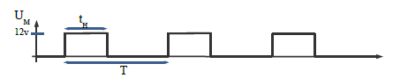

**Question 1** : Quelle est la valeur moyenne aux bornes du moteur pour un rapport cyclique de 40% ?

12*0,4 = 4,8V.

**Question 2** : Quel doit être le rapport cyclique pour avoir une tension de 8v aux bornes du moteur ?

Le rapport cyclique doit être de 66,67%. (100*8)/12

**Question 3** : Si la fréquence du signal est de 4 KHz, quelle est la durée de tH ?  
tH = T * Rapport cyclique   
Pour un rapport cyclique de 66,67% et T = 1/f, on a :  
tH = 1/4000 * 0,6667 = 200µs

Exercice 2 : Table de Vérité

Chaque moteur sera piloté à l'aide de trois signaux de commande:

Avant, Arrière et Pwm.

Ces signaux seront générés par l'Arduino pour faire varier

* le sens de rotation du moteur (suivant l'état (0 ou 1) de Avant / Arrière)
* la vitesse de rotation du moteur (suivant le rapport cyclique de Pwm)

**Question 1** : En vous aidant du « Arduino NANO Pinout Diagram », faire figurer les numéros de broche sur la carte Arduino que vous choisirez. **Attention : les signaux PWM ne sont pas disponibles sur toutes les broches** .

Pour le pont en H, nous choisirons les pins D2,D3,D4 ET D7 pour les sorties TOR et les pins D5 D6 pour les sorties PWM.

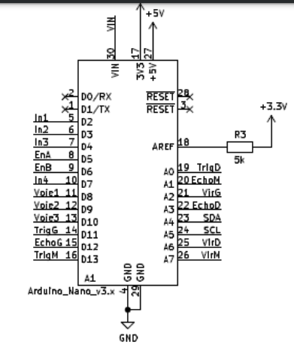

**Question 2** : Remplir la table de vérité ci-dessous en indiquant pour chaque combinaison d'entrée :

* l'état (0 ou 1) de la commande des différents transistors du pont en H :

« 0 » → le transistor est bloqué (interrupteur ouvert)

« 1 » → le transistor est passant (interrupteur fermé)

* l'état du moteur → trois possibilités : Sens+ , Sens- et Arrêt.

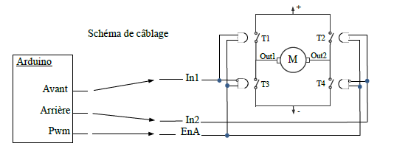

|  |  |  |  |  |  |  |  |
| --- | --- | --- | --- | --- | --- | --- | --- |
| In1 | In2 | EnA | T1 | T2 | T3 | T4 | Etat moteur |
| 0 | 0 | 0 | 0 | 0 | 0 | 0 | Arrêt |
| 0 | 0 | 1 | 0 | 0 | 1 | 1 | Arrêt |
| 0 | 1 | 0 | 0 | 0 | 0 | 0 | Arrêt |
| 0 | 1 | 1 | 0 | 1 | 1 | 0 | Sens inverse |
| 1 | 0 | 0 | 0 | 0 | 0 | 0 | Arrêt |
| 1 | 0 | 1 | 1 | 0 | 0 | 1 | Sens avant |
| 1 | 1 | 0 | 0 | 0 | 0 | 0 | Arrêt |
| 1 | 1 | 1 | 1 | 1 | 0 | 0 | Arrêt |

**Question 3** : En déduire les équations booléennes des trois commandes en fonction de In1, In2 et EnA.:

Sens+=In1.In2.EnA

Sens-=In2. In1.EnA

Pour la commande Arrêt, on vous demande d’utiliser un tableau de Karnaugh et de préciser les groupements réalisés avec leurs équations. :

|  |  |  |  |  |
| --- | --- | --- | --- | --- |
| EnA\In1In2 | 00 | 01 | 11 | 10 |
| 0 | 1 | 1 | 1 | 1 |
| 1 | 1 | 0 | 1 | 0 |

Arrêt = ENA+IN1.IN2+IN1.IN2 = IN1 .O IN2

Exercice 3 : Etats transistors

**Question 1** : Représenter clairement sur chacun des schémas ci-dessous l'état ouvert ou fermé de chaque transistor en fonction des commandes appliquées.

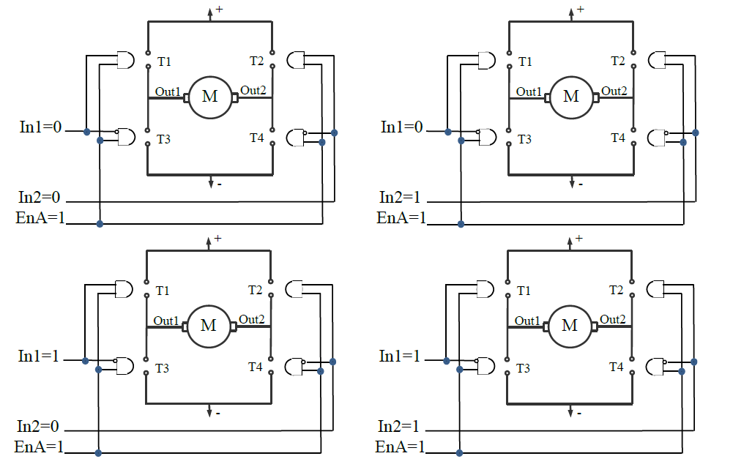



Exercice 4 : Programmes "Commande Moteur"

Les programmes doivent être enregistrés dans un dossier Commande_Moteur en précisant le numéro du programme:. Ils doivent être copiés dans ce document et les instructions et la structure du programme doit être expliqués.

**Programme n°1 :Commande des deux moteurs avec un seul sens de rotation :**

Ecrire un programme qui lance quatre séquences successives d'arrêt/démarrage (Arrêt de 1 sec. et moteur vitesse max. 1 sec) suivies d'un arrêt définitif.

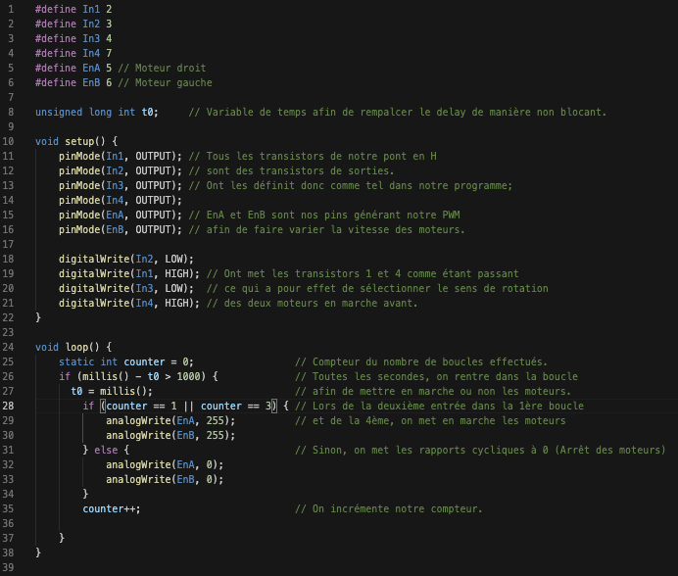

**Programme n°2 :Commande des deux moteurs et rotation dans les deux sens :**

Ecrire un programme qui lance quatre séquences successives d'arrêt/démarrage (Arrêt pendant 1sec. et moteur à la vitesse max. pendant 1 sec) en changeant de sens à chaque arrêt, suivies d'un arrêt définitif.

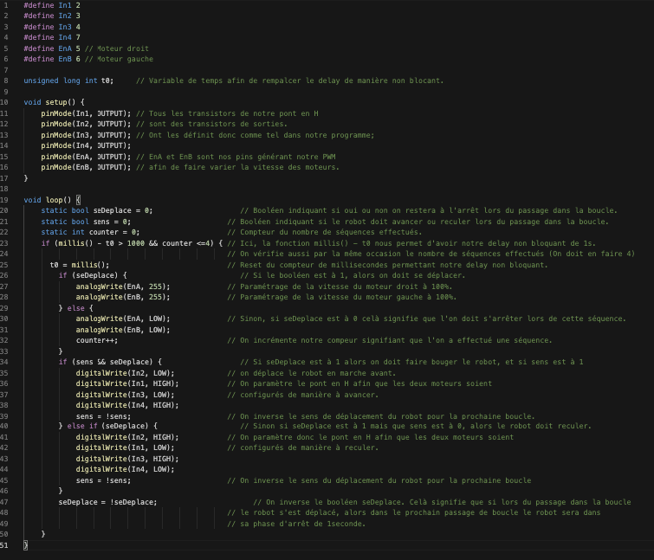

**Programme n°3 : Une fonction pour commander les moteurs:**

Ecrire une fonction générique permettant de piloter chaque moteur (droit ou gauche) dans n'importe quel sens (avant ou arrière) et en gradation de vitesse (0->100%)

Le prototype de la fonction est :

void cmd_motor (int motor, int direction, int power) ;

avec :

motor : le numéro du moteur

direction : avant ou arrière

power : le rapport cyclique en %

Pour clarifier l'écriture du code concernant la commande des moteurs on peut définir les constantes nommées suivantes :

#define Left 0

#define Right 1

#define Forw 1

#define Backw -1

#define Stop 0

Par exemple, les deux appels suivant feront tourner le robot modérément sur la droite ! :

cmd_motor(Left, Forw,85) ;

cmd_motor(Right, Forw,50) ;

Les deux appels suivant feront quant à eux tourner le robot sévèrement sur la gauche! :

cmd_motor(Left, Stop,0) ;

cmd_motor(Right, Forw,80) ;

|  |  |
| --- | --- |
| Programme | Explications du programme |
|  | ………………………………………………………… ………………………………………………………… |

TEST D’INTEGRATION N°1

FAIRE AVANCER LE ROBOT TOUT DROIT DANS UN COULOIR DEFINI PAR L’ENSEIGNANT.